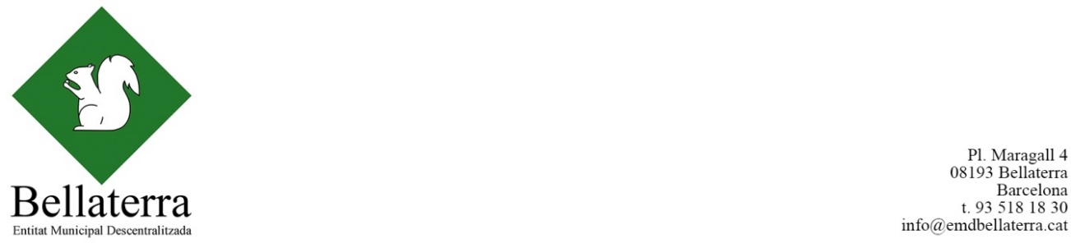

Informació de les Resolucions de Presidència

Llibre de Decrets 2024

Resolucions de Presidència des de l’1 d’abril fins el 30 de juny de 2024

Nom | Data d'aprovació
DEC_ALC_2024/97_APROVACIO I PAGAMENT FACTURES JUNY_28062024 | 2024/06/28 14:33:35
DEC_ALC_2024/98_PAGAMENT NOMINES JUNY_27062024 | 2024/06/27 09:44:41
DEC_ALC_2024/95_US DE LA SALA PETITA CENTRE CIVIC MARAGALL A ELISENDA CLASCA_25062024 | 2024/06/25 12:42:29
DEC_ALC_2024/99_PRORROGA CONTRACTE SERVEI DE DISSENY GRAFIC PER LA COMUNICACIO DE L'EMD BELLATERRA_21062024 | 2024/06/21 10:54:30
DEC_ALC_2024/94_OCUPACIO VIA PUBLICA TALL PARCIAL ALONSO CANO_20062024 | 2024/06/20 08:38:08
DEC_ALC_2024/93_NOMINES EXTRA JUNY_19062024 | 2024/06/19 12:01:23
DEC_ALC_2024/92_FACTURES DOMICILIADES MAIG_17062024 | 2024/06/17 12:46:56
DEC_ALC_2024/96_D'ADJUDICACIO CONTRACTACIO SERVEI TALA D'ARBRES A L'ESPAI PUBLIC_12062024 | 2024/06/12 10:56:51
DEC_ALC_2024/91_ADJUDICACIO DEL SERVEI DE COMUNICACIO REDACCIO NOTICIES, GESTIO PAGINA WEB I XARXES SOCIALS I CANAL DE DIFUSIO EMD INFORMA_03062024 | 2024/06/03 13:42:37
DEC_ALC_2024/89_PAGAMENT FACTURES MES DE MAIG_30052024 | 2024/05/30 10:39:54
DEC_ALC_2024/88_PAGAMENT FRES EXT MAIG_29052024 | 2024/05/29 15:02:43
DEC_ALC_2024/87_PAGAMENT NOMINES MES DE MAIG_27052024 | 2024/05/27 12:15:43
DEC_ALC_2024/86_TAXA RODATGE POSSIBLE FILMS 15-16 MAIG_17052024 | 2024/05/17 10:40:24
DEC_ALC_2024/85_PAGAMENT AVANÇAMENT FACTURES_15052024 | 2024/05/15 13:27:59
DEC_ALC_2024/83_FACTURES VISA ABRIL_13052024 | 2024/05/13 12:47:33
DEC_ALC_2024/82_APROVACIO DE L'EXPEDIENT DE LA CONTRACTACIO DEL SERVEI DE BRIGADA PALETERIA_13052024 | 2024/05/13 13:30:12
DEC_ALC_2024/84_APROVACIO I PAGAMENT DE LA DESPESA MATERIAL PERSONAL_13052024 | 2024/05/13 13:32:29
DEC_ALC_2024/77_FACTURES VISA MARÇ_13052024 | 2024/05/13 12:41:01
DEC_ALC_2024/78_ADJUDICACIO CONTRACTACIO SERVEI MILLORA ACUSTICA SALA PLENS_10052024 | 2024/05/10 14:29:37
DEC_ALC_2024/79_Cessió Sala gran 15 maig per particular_10052024 | 2024/05/10 12:59:51
DEC_ALC_2024/80_ATORGAMENT LLICENCIA US DE L'ESPAI PUBLIC AL GRUP ESCOLTA BELLATERRA_10052024 | 2024/05/10 11:03:27
DEC_ALC_2024/81_ATORGAMENT LLICENCIA BARRA PLAÇA MARAGALL_10052024 | 2024/05/10 10:59:53
DEC_ALC_2024/76_RODATGE GRONYAL SISTEM C. ALONSO CANO DIA 9-5-24_08052024 | 2024/05/08 13:00:09
DEC_ALC_2024/73_FACTURES MENSUALS DOMICILIADES ABRIL_02052024 | 2024/05/02 15:44:31
DEC_ALC_2024/72_APROVACIO I PAGAMENT VOCALS 1R TRIMESTRE_02052024 | 2024/05/02 15:25:16
DEC_ALC_2024/74_APROVACIO I PAGAMENT DE LES FACTURES _02052024 | 2024/05/02 15:10:51
DEC_ALC_2024/75_ESTIMACIO RESPONSABILITAT PATRIMONIAL ROSA MARIA EDO_29042024 | 2024/04/29 15:21:23
DEC_ALC_2024/70_PAGAMENT NOMINES ABRIL_25042024 | 2024/04/25 10:53:18
DEC_ALC_2024/71_ACCEPTACIO DE L'AJUT DE LA DIPUTACIO PER L'ACTUACIO FONS INCONDICIONAT D'INVERSIO_23042024 | 2024/04/23 16:33:24
DEC_ALC_2024/64_INICI EXPEDIENT CONTRACTACIO SERVEI MANTENIMENT REPARACIO I CONSERVACIO VIA PUBLICA_15042024 | 2024/04/15 13:15:40
DEC_ALC_2024/67_PAGAMENT COSTES PROCESSALS PILONES CAMI ANTIC A-40110_11042024 | 2024/04/11 14:19:48
DEC_ALC_2024/68_FACTURES MENSUALS DOMICILIADES MARÇ_11042024 | 2024/04/11 12:59:48
DEC_ALC_2024/69_APROVACIO I PAGAMENT DE LA DESPESA 11-04_11042024 | 2024/04/11 12:22:54
DEC_ALC_2024/66_DESPESES PROTOCOLARIES PRESIDENCIA_11042024 | 2024/04/11 12:02:55
DEC_ALC_2024/61_DATA DE CELEBRACIO DEL PLE ORDINARI DEL MES D'ABRIL_10042024 | 2024/04/10 16:59:30
DEC_ALC_2024/65_Cessió espai UdV Sant Jordi_10042024 | 2024/04/10 14:44:51
DEC_ALC_2024/62_APROVACIO DE LA LIQUIDACIO EXERCICI 2023_10042024 | 2024/04/10 13:39:16
DEC_ALC_2024/60_APROVACIO I PAGAMENT FACTURES_08042024 | 2024/04/08 15:28:34
DEC_ALC_2024/59_Cessió material i ús d espai GEB 13 abr_04042024 | 2024/04/04 14:48:05
DEC_ALC_2024/90_Cessió ocupació pç del pi per Sant Jordi_04042024 | 2024/04/04 14:18:14

